**УРОК ПОБЕДЫ, ПОСВЯЩЕННЫЙ ГОДУ ПАМЯТИ И СЛАВЫ - 75-летию Победы в Великой Отечественной войне 1941—1945 годов**

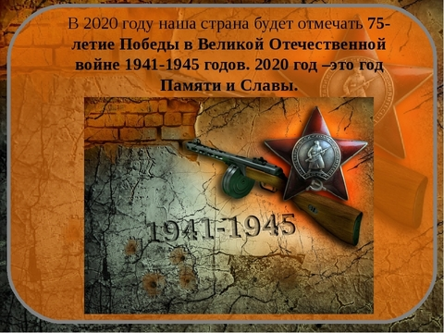

Ребята, вы родились и выросли на мирной земле. Вы хорошо знаете, как шумят весенние грозы, но никогда не слышали орудийного грома. 9 мая мы с вами будем отмечать 75-летие со дня освобождения нашей страны от фашистско-немецких захватчиков. Вы видите, как строят новые дома, но не подозреваете, как легко разрушаются дома под градом бомб и снарядов. Вы знаете, как обрываются сны, но тебе трудно поверить, что человеческую жизнь оборвать так же просто, как весёлый утренний сон .

В сорок первом памятном году   
Из гнезда фашистского Берлина   
Всей земле, всем людям на беду   
Ринулась железная лавина.

 Была самая короткая ночь в году. Люди мирно спали. И вдруг:— Война! Война!

22 июня 1941 года на нашу Родину напали немецкие фашисты. Напали словно воры, словно разбойники. Они хотели захватить наши земли, наши города и сёла, а наших людей либо убить, либо сделать своими слугами и рабами.Напав на Советский Союз, фашистская Германия вела агрессивную, несправедливую во всех отношениях войну. Гитлер прямо заявил: «Нам недостаточно разбить русскую армию и захватить Ленинград, Москву и Кавказ. Мы должны стереть с лица земли эту страну и уничтожить ее народ…». И для этих целей были применены самые жестокие и бесчеловечные методы: истребление женщин, стариков и детей, истязание военнопленных, насилие, грабежи, уничтожение памятников культуры**.**

Началась Великая Отечественная война. Она продолжалась четыре года.Нелёгким был путь к победе. Враги напали на нас неожиданно. У них было больше танков и самолётов.Фашистская Германия и ее союзники обрушили на нашу страну удар невиданной в истории армии вторжения: 190 дивизий (до 5 млн. человек), свыше 4 тыс. танков, более 47 тыс. орудий и минометов, около 4,3 тыс. самолетов, до 250 кораблей. Наши армии отступали. Бои шли на земле, в небе, на море.

В ходе Великой Отечественной войны наша армия провела шесть гигантских битв и около 40 крупных наступательных операций.Вот одна из них.

**Сталинградская битва.**

 Сталинградская битва была самой ожесточённой из всех битв Вов. Защитники Сталинграда были сильнее смерти. В зареве пожарищ, в несмолкаемом грохоте разрывов они сражались за каждый дом, за каждый этаж целых 200 дней, и они победили. « Ни шагу назад! Стоять насмерть! За Волгой для нас земли нет!» - так поклялись бесстрашные защитники города.

В период Сталинградской битвы местом самых ожесточенных боев стал Мамаев курган, защитники Сталинграда называли его главной высотой России.

Сто двадцать дней и ночей фашисты рвались на эту высоту, но так и не смогли захватить ее полностью. Вершина кургана много раз переходила из рук в руки, но все же осталась в руках ее защитников.

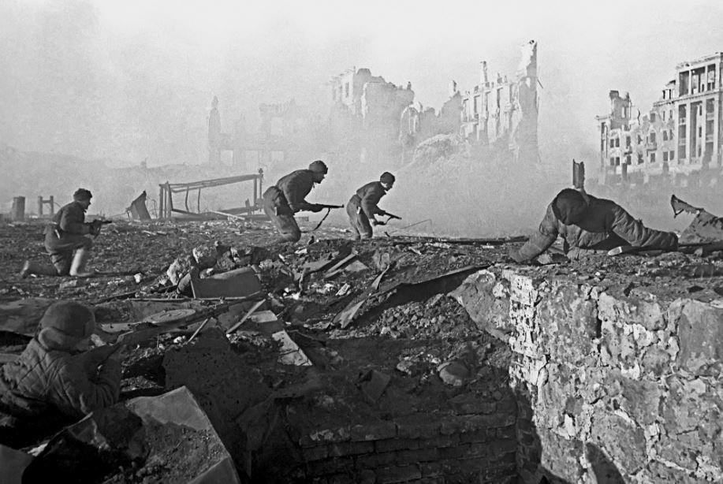

<https://www.youtube.com/watch?time_continue=2&v=INQGE6qE598&feature=emb_logo>

***Неугасима память поколений  
И память тех, кого так свято чтим,  
Давайте, люди, встанем на мгновенье  
И в скорби постоим и помолчим.***

(Минута молчания)